# 剑网3换脸定制版安装篇

## 一．系统基础需求

换脸工具是一个对计算机性能要求相对比较高的产品，所以安装前请确保自己的电脑配置在最低要求之上。

* 显卡类型： 推荐使用NVIDIA系列显卡，A卡可能无法使用GPU加速功能
* 最低运行需求：NVIDIA GTX 750 且只能使用CPU进行操作
* 推荐运行需求：NVIDIA 3GB显存以上的显卡

## 二．安装流程

### 步骤一. 安装Anaconda3-2020.02-Windows-x86_64.exe，安装中遇到下图时

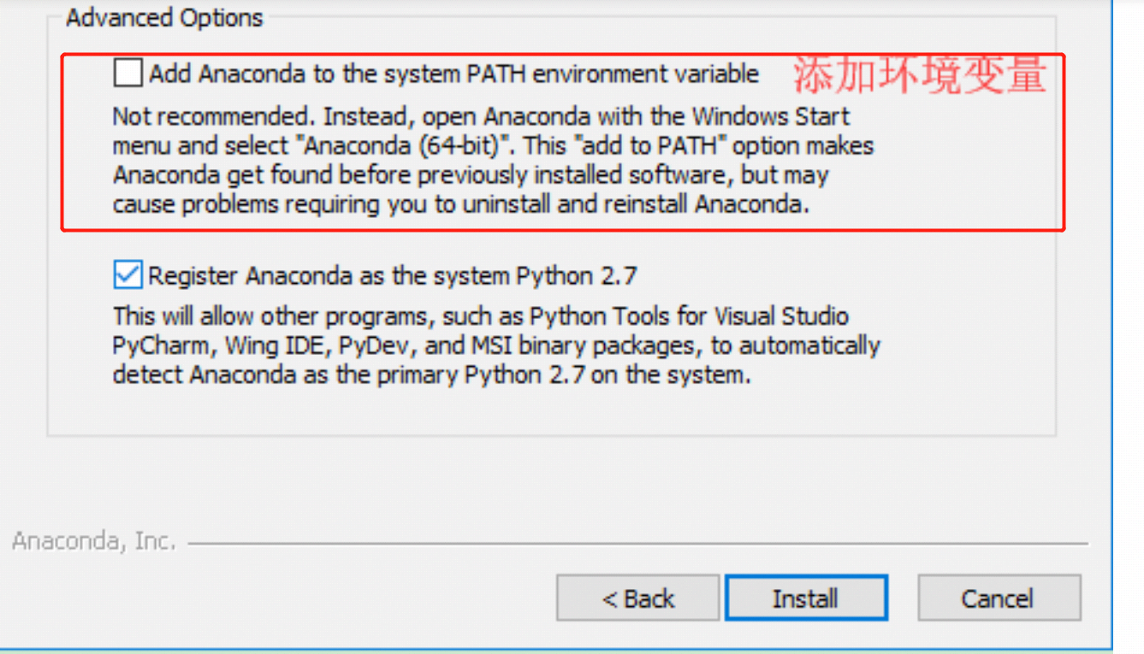

必须要勾选红框标注的选项，否则会影响正常使用。

### 步骤二. 安装完毕后，复制压缩包中的jx3_swap目录到刚安装好的anaconda3的envs目录

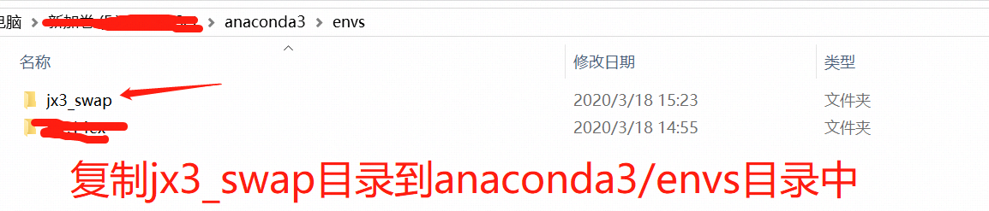

步骤三. 运行程序

